АНКЕТА (Медицинским организациям)
По поручению Павла Сергеевича Пугачева (заместитель Министра Здравоохранения России) проводится исследование для которого необходимо значение количества часов, которые сотрудники амбулаторных подразделений (врачи и средний мед.персонал) затратили на прием пациентов в поликлинике и (отдельно) на дому.
Рассматривается несколько вариантов для сбора такой информации.
Один из вариантов подразумевает заполнение форм медицинскими сотрудниками через АСММС.
Ответьте, пожалуйста, насколько, на ваш взгляд данный сбор информации возможен в вашей медицинской организации.
Ниже представлена предполагаемая форма сбора. Просим ознакомиться с ней и ответить на вопрос ниже.

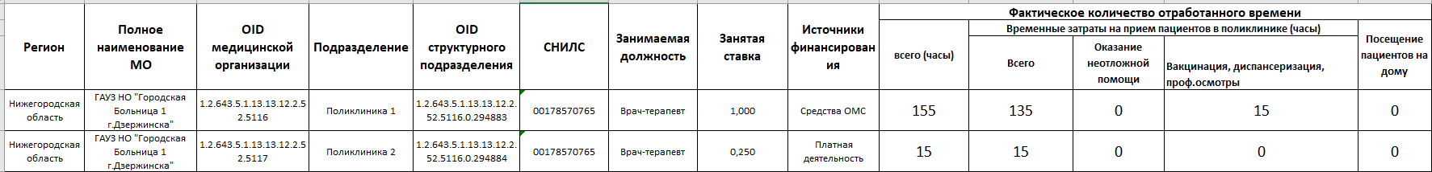

- Скажите, сможете ли вы заполнить форму из примера по КАЖДОМУ медицинскому работнику, который осуществляет прием пациентов в амбулаторно-поликлинических подразделениях вашей медицинской организации в разрезе источников финансирования и в разрезе типов временных затрат? Если сможете, то насколько точным (на ваш взгляд) может быть результат?

- Вообще не смогу
- Смогу, но по большому количеству работников будет большая погрешность (данные будут низкого качества)
- Смогу, в целом качество заполнения будет на приемлемом уровне
- Смогу заполнить очень точно

